

**Kauno technologijos universitetas**

Informatikos fakultetas

**3D animacijos projektas „Sriuba“**

Semestro projekto ataskaita

T120B190 Trimatės grafikos modeliavimo pagrindai

|  |  |
| --- | --- |
|  |  |
| **Emilija Buivydaitė**  **Paulius Emanuelis Černius**  **Laurynas Valantinas**  Projekto autoriai | (parašas) (data) |
|  |  |
| **Doc. dr. Kęstutis Jankauskas**  **Lekt. Tomas Valatkevičius**  **Jaun. Asist. Lukas Paulauskas**  Modulio dėstytojai | (parašas) (data) |
|  |  |

**Kaunas, 2025**

Turinys

Paveikslų sąrašas (pagal poreikį) 3

Įvadas 4

Tikslas ir uždaviniai 4

Dokumento struktūra 4

1. 3D animacijos projektavimas (konkretus pavadinimas, galima įrašyti projekto pavadinimą kabutėse) 5

1.1. Scenarijus 5

1.2. Aplinkos 6

1.3. Veikėjai 6

1.4. Kadruotės 8

1.5. Mizanscenos 8

1.6. Medžiagų diagramos 8

1.7. Specialiųjų efektų diagramos 9

1.8. Montažo planas 9

2. 3D animacijos projekto kūrimo metodai (galima įrašyti projekto pavadinimą kabutėse) 10

2.1. Garso medžiagos kūrimas 10

2.2. 3D modelių kūrimas 10

2.2.1. Personažų modeliavimas 10

2.2.2. Aplinkų modeliavimas 15

2.3. Tekstūrų ir medžiagų kūrimas 26

2.3.1. Tekstūrų modeliavimas 26

2.3.2. UV išklotinių modeliavimas 31

2.3.3. Medžiagų modeliavimas 35

2.4. Animacijos kūrimas 35

2.4.1. Skeleto konstravimas 35

2.4.2. Animacijos modeliavimas 38

2.4.3. Jaunesnysis brolis 38

2.5. Specialiųjų efektų kūrimas ir vaizdo generavimas 40

2.5.1. Dalelių sistemų modeliavimas 40

2.5.2. Fizikos reiškinių modeliavimas 40

2.5.3. Vaizdo generavimas 40

2.5.4. Po gamybinis apdorojimas 40

2.6. Montavimas 40

Išvados 41

Literatūros sąrašas 42

Išteklių šaltinių sąrašas 43

Priedai (pagal poreikį) 44

1 priedas. Priedo pavadinimas 44

Paveikslų sąrašas (pagal poreikį)

pav. 1 Jaunojo brolio paveikslas 8

pav. 2 Kadruotės 9

pav. 3 Lauko scenos viršus 10

pav. 4 Trobelės vidus iš viršaus 11

pav. 5 Jaunesnysis brolis iš priekio 14

pav. 6 Jaunesnysis brolis iš šono 15

pav. 7 Vyresnysis brolis iš priekio 16

pav. 8 Vyresnysis brolis iš šono 16

pav. 9 Močiutė iš priekio 17

pav. 10 Močiutė iš šono 18

pav. 11 Stalas 19

pav. 12 Kėdė 20

pav. 13 Puodelis 21

pav. 14 Dubenėlis 21

pav. 15 Malka 22

pav. 16 Spintelė 23

pav. 17 Durys 23

pav. 18 Pečius 24

pav. 19 Katilas 24

pav. 20 Šaukštas 25

pav. 21 Trobelės vidus 25

pav. 22 Akmuo1 26

pav. 23 Akmuo2 26

pav. 24 Medis1 26

pav. 25 Medis2 27

pav. 26 Medis3 28

pav. 27 Nuvirtęs nepilnas medis 28

pav. 28 Šaka 28

pav. 29 Krūmas 29

pav. 30 Aplinka 29

pav. 31 Odos išklotinė 35

pav. 32 Megztinio išklotinė 36

pav. 33 Kelnių išklotinė 36

pav. 34 Batų išklotinė 37

pav. 35 Kepurės išklotinė 37

pav. 36 Šaliko išklotinė 38

pav. 37 Vyresniojo brolio išklotinė 38

pav. 38 Močiutės išklotinė 39

pav. 39 Jaunesniojo brolio kaulų sistema 40

pav. 40 Vyresniojo brolio kaulų sistema 41

pav. 41 Močiutės kaulų sistema 42

pav. 42 Susigūžusio vaiko poza 43

pav. 43 Jaunesniojo brolio ėjimo animacija 44

pav. 44 Vyresnysis brolis šsigandęs 45

pav. 45 Vyresnio brolio ėjimo animacija 45

Įvadas

## Tikslas ir uždaviniai

Šio projekto tikslas yra įsisavinti mokymosi metu įgytas žinias bei panaudoti jas detaliai atvaizduojant scenarijų, naudojantis „Blender“ programa. Tikslas skaidomas į tokius uždavinius:

1. Scenarijaus kūrimas ir analizė. Parengti detalų scenarijų, kuriame būtų numatyti pagrindiniai siužeto elementai, vizualinė stilistika ir veikėjų sąveikos. Atlikti scenarijaus analizę, įvertinant, kaip jis bus realizuojamas naudojant Blender programą.
2. Personažų ir aplinkos modeliavimas. Sukurti ir pateikti detalų personažų ir aplinkos eskizą bei aprašymą. Įgyvendinti šiuos modelius pagal paskaitose mokomą medžiagą.
3. Personažų animavimas ir jų sąveikos kūrimas. Sukurti personažų animacijas, įskaitant jų judesius, emocijas ir sąveikas pagal scenarijų.
4. Fizikinių reiškinių ir medžiagų modeliavimo pritaikymas. Įtraukti fizikinius reiškinius (pvz., apšvietimą, dūmus, ugnį) ir tinkamai parinkti bei sukurti tekstūras bei medžiagas, atitinkančias aplinkos ir personažų dizainą.
5. Animacijos montavimas ir projekto realizacija. Sumontuoti animaciją, sujungiant visus elementus į vientisą projektą.

## Dokumento struktūra

Dokumentas susidaro iš dviejų pagrindinių skyrių. Pirmasis skyrius – “3D animacijos projektavimas” , apimantis kūrybinį planavimo procesą, kuriame nagrinėjamas scenarijaus kūrimas, aplinkos ir veikėjų dizainas, kadruotės ir mizanscenos, taip pat pateikiamos medžiagų ir specialiųjų efektų schemos bei montažo planas. Antrasis skyrius - “3D animacijos kūrimo metodai”, kuriame aprašoma viskas apie garso efektų kūrimą, 3D modelių, tekstūrų, UV išklotinių bei medžiagų kūrima, veikėjų animavimą, skeleto konstravimą, specialiųjų efektų diegimą, vaizdo generavimą bei galutinį projekto montažą kuris parodys galutinį rezultatą.

# 3D animacijos projektavimas

Šiame skyriuje pristatomi animacijos projektavimo etapai, apimantys scenarijaus parengimą, personažų ir aplinkos aprašymus, eskizus, brėžinius, kadruotes bei mizanscenas.

## Scenarijus

VAKARAS – MIŠKE, MEDŽIŲ TANKMĖJE

Netoliese girdisi medžių šlamesys ir šakelių traškėjimas. Šis garsas vis stiprėja, kol pasimato dviejų žmonių siluetai. Jiems išryškėjus paaiškėja, jog tai du vaikai – vienas aiškiai vyresnis už kitą.

Vakaro prietema ir tyla sudaro nejaukią atmosferą.

Vaikai žvalgosi ir ieško prieglobsčio, kuris išvaduotų juos iš tokios situacijos.

Staiga pasigirsta krebždesys ir pro juos praskrenda paukštelis – jaunesnis vaikas išsigąsta ir prisišlieja prie kito vaiko.

Abu vaikai eina toliau, bet jau dar atsargiau – stebėdami kiekvieną aplinkos detalę.

Netikėtai prieš juos kažkas nukrenta. Vaikai išsigandę atsitraukia atgal, bet truputį palaukęs vyresnysis vaikas prieina arčiau ir pamato, kad tai tik nuo medžio nulūžusi šakelė. Tai pamatęs jaunesnysis vaikas atsikvepia ir abu vaikai nueina toliau.

PRAĖJUS KELIOMS MINUTĖMS

Prasiskyrus medžiams pasirodo sena, tokia pat neišvaizdi kaip ir aplinka, trobelė. Vaikų dėmesį patraukia maloni ir į trobelės vidų kviečianti šviesa, sklindanti pro mažytį langą.

Staiga ateina smarkus vėjo gūsis, kuris vaikus priverčia susigūžti. Jie susižvelgia – abiejų veidai rodo, kad šiuo momentu nėra kito varianto ir naktis ne už kalnų – prieglobsčio teks siekti trobelėje. Jie patraukia link trobelės, užkopia laipteliais ir pasuka prie durų. Vyresnysis atsargiai, bet ryžtingai atidaro duris, kurios sunkiai ir garsiai girgždėdamos, galų gale, atsidaro. TROBELĖS VIDUJE Visiškai atsidarius durims iš trobelės vidaus pasirodo vaikai – vyresnysis priekyje, o jaunesnysis jam pusiau už nugaros. Abiem vaikams įžengus pro duris, išryškėja trobelės vidus. Tai maža erdvė, kurios centre stovi didelis puodas. Jis pastatytas ant ugnies, puodo viduje kažkas verda. Staiga garsiai, su dideliu trenksmu užsidaro trobelės durys. Vaikai išsigąsta ir iš baimės negali pajudėti. Iš trobelės gilumos pasigirsta žingsniai. Pro anksčiau vaikų nepastebėtas ir pradarytas kambario duris pasirodo blanki šviesa, kuri didėja, kartu ir garsėjant žingsniams. Įtampa, vyraujanti trobelės viduje, didėja. Ant vaikų veidų matosi išgąstis, atrodo net girdisi tankūs širdies dūžiai ir matosi lašantis nuo veidų prakaitas. Vaikai pradeda trauktis atgal. Visiškai prašviesėjus kambario įėjimui, staiga viskas nutyla.

Pro slenkstį peržengia ir pasimato žmogaus siluetas, kuriam išryškėjus pasirodo, jog tai tik sena močiutė, nešanti žvakę. Ji nustebus pažvelgia į jos trobelėje stovinčius vaikus ir nusišypso. Močiutės šypsena vaikus nuramina – jie atsikvepia. Ji nuo lentynos paima dubenėlius, įpila į juos sriubos ir paduoda vaikams į rankas.

## Aplinkos

Pagal scenarijų numatomos dvi aplinkos:

* Miško aplinka – Tankus miškas, kuriame dominuoja tamsus paros laikas - sukuriama įtampą kelianti atmosfera. Girdimi nakties garsai – šnarantys lapai, vėjas bei paukščių judesiai.
* Namelio vidaus aplinka - Senas, tačiau jaukus namelis, kurio interjere vyrauja šiluma ir ramybė. Seni mediniai baldai bei židinys kuria svetingą atmosferą.

## Veikėjai

Projektą sudaro 3 pagrindiniai veikėjai: du vaikai, iš kurių vienas yra gerokai jaunesnis už kitą, bei sena, tačiau svetinga močiutė.

**Eskizai:**

Jaunesniojo brolio paveikslas:

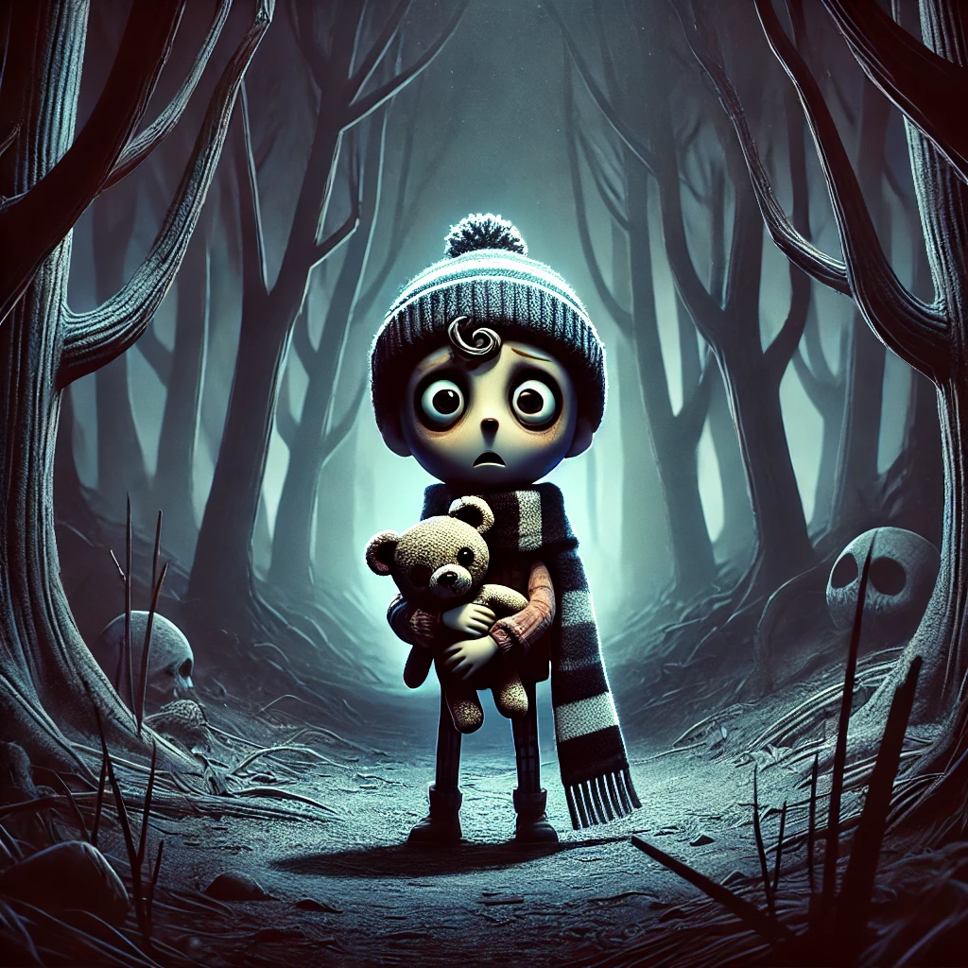

pav. 1 Jaunojo brolio paveikslas

Močiutės eskizai:

## Kadruotės

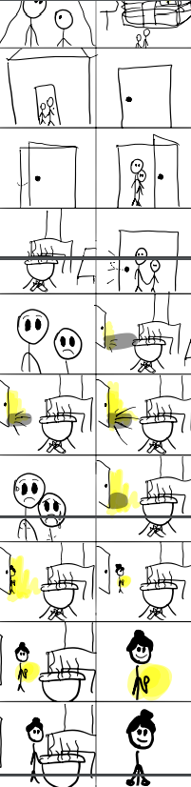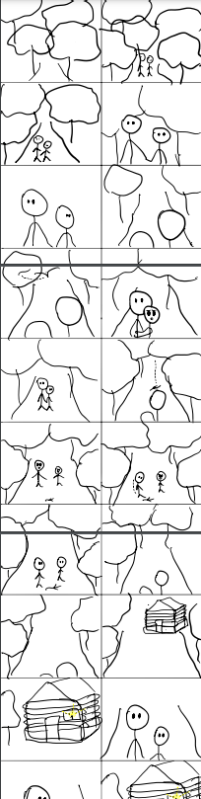

pav. 2 Kadruotės

## Mizanscenos

**Lauko scena iš viršaus – scenoje numatomos trys kameros:**

Pirmoji kamera – animacijos pradžia, kamera filmuojanti veikėjų priekį. Animacijos pradžioje iš medžių tankmės nusikelia vaizdas į veikėjus, filmuojamas jų ėjimas. Animacijos eigoje būtent iš šios kameros matysis jau nukritusi šaka, bei veikėjų išgąstis. Taip pat bus vaizduojamas veikėjų susižvalgymas vienas į kitą pamačius trobelę bei vaizdas iš trobelės vidaus kaip atsidaro durys.

Antroji kamera – kamera, filmuojanti veikėjų galą. Iš šios padėties bus filmuojami veikėjų ėjimai, taip pat matysis kaip nukrenta nulūžusi šaka veikėjų pozicija esanti prie trobelės.

Trečioji kamera – kamera, skirta pabrėžti trobelę. Animacijos eigoje su šia kamera bus artėjama prie trobelės. Taip pabrėžiama, jog veikėjai pamato trobelę.

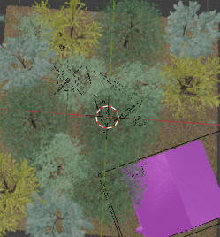

pav. 3 Lauko scenos viršus

Trobelės scena iš vidaus – naudojama viena kamera, kuri filmuojant likusią animacijos dalį juda atsižvelgus į veikėjų veiksmus bei judesius.

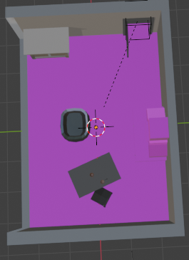

pav. 4 Trobelės vidus iš viršaus

## Medžiagų diagramos

Scenos medžiagos:

* Žolė – medžiaga naudojama miško pagrindui;
* Medžio žievė 1 – medžiaga naudojama 1 tipo medžio kamienui;
* Medžio žievė 2 – medžiaga naudojama 2 tipo medžio kamienui;
* Lapai 1 - medžiaga naudojama 1 tipo medžio lapams;
* Lapai 2 - medžiaga naudojama 2 tipo medžio lapams;
* Akmuo 1 - medžiaga naudojama 1 tipo akmeniui;
* Akmuo 2 - medžiaga naudojama 2 tipo akmeniui.

Trobelės bei daiktų esančių jame medžiagos:

* Grindys - šiurkšti rudų medinių grindų medžiaga;
* Medis – medienos medžiaga naudojama stalui, kėdei, šaukštui, spintelei, malkoms, durims. Kombinuojant su tam tikra spalva gaunama nudažyta versija;
* Plytos - šiurkšti medžiaga naudojama krosniai;
* Metalas – blizgi medžiaga naudojama katilui;
* Vientisa spalva – naudojama puodeliui ir dubenėliui.

Vyresniojo brolio medžiagos:

* Žmogaus oda – medžiaga naudojama veikėjo odai;
* Džinsai – medžiaga naudojama veikėjo kelnėms;
* Oda – medžiaga naudojama veikėjo batams bei striukei;
* Vilna – medžiaga naudojama veikėjo pirštinėms.

Jaunesniojo brolio medžiagos:

* Žmogaus oda - medžiaga naudojama veikėjo odai;
* Džinsai - medžiaga naudojama veikėjo kelnėms;
* Vilna - medžiaga naudojama veikėjo šalikui ir kepurei;
* Mezginys - medžiaga naudojama veikėjo megztiniui;
* Oda - medžiaga naudojama veikėjo batams.

Močiutės medžiagos:

* Mezginys - medžiaga naudojama veikėjos suknelei.

## Specialiųjų efektų diagramos

* Dūmai, kylantys iš puodo vidaus;
* Ugnis, sklindantis iš laužo, bei žvakės.

## Montažo planas

Garso efektai bus montuojami naudojant „Reaper“ programą. Dėl galimybės integruoti vaizdo medžiagą, garso efektai turėtų būti tiksliai atitaikomi pagal kiekvieną įvykį scenoje.

# 3D animacijos projekto kūrimo metodai (galima įrašyti projekto pavadinimą kabutėse)

Pateikiamos ir trumpai aprašomos audiovizualinės medžiagos kūrimo priemonės, pateikiamas jų pasirinkimo pagrindimas. Aprašomi naudoti metodai, parametrai, iškilusios problemos ir sprendimai.

## Garso medžiagos kūrimas

|  |  |  |  |
| --- | --- | --- | --- |
| Garso efekto pavadinimas | Panaudojimas | Kūrimo priemonės | Pasirinkimo pagrindimas |

## 3D modelių kūrimas

### Personažų modeliavimas

Šiame skyriuje aprašomas kiekvieno personažo modeliavimo procesas, nurodomi naudoti įrankiai ir jų parametrai. Taip pat pateikiami modelių ekranvaizdžiai. Aprašomos iškilusios techninės problemos ir jų sprendimo būdai.

**Jaunesnio brolio modeliavimas:**

Kūnas:

Pirmiausia pagal pavyzdinį vaizdą buvo išgauta bazinė topologija. Tuomet pritaikius *mirror* bei *subdivision surface* modifikatorius buvo toliau tikslinama forma. Galiausiai formuojami įdubimai ir iškylimai - su *extrude* į vidų įtraukta akiduobė, su *extrude* ištempta nosis, o po ja iškirptos ir gilyn apjungtos briaunos formuojančios burnos ertmę. Galiausiai į akiduobes buvo patalpinti apvalūs akių objektai.

Drabužiai:

Megztiniui, kelnėms ir batams buvo parinktos sienos kurios turi liestis su drabužiu, ta forma kopijuota ir šiek tiek padidinta visomis ašimis. Jog forma įgautų storio, buvo pritaikytas *solidify* modifikatorius. Šalikas buvo formuojamas tiesę *extrude* būdu apvyniojant aplink kaklą, o kepurė buvo formuojama paėmus pusę tuščiavidurės sferos ir pritaikius *cloth* modifikatorių paleista simuliacija kol kepurė išgaus norimą formą, o tokią pasiekius modifikatorius buvo pritaikytas, bei pridėtas *solidify* modifikatorius.

Buvo susidurta su problema jog lankstant rankas, pro megztinį išlysdavo oda, ši problema buvo išspręsta sukuriant matomų viršūnių *vertex group* ir pritaikant *mask* modifikatorių.

Štai gautas modelio bendras vaizdas:

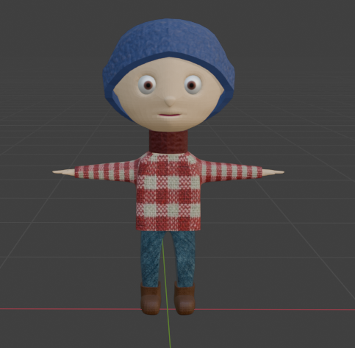

pav. 5 Jaunesnysis brolis iš priekio

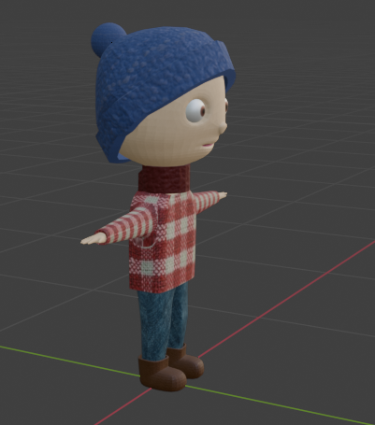

pav. 6 Jaunesnysis brolis iš šono

**Vyresniojo brolio modeliavimas:**

Personažas buvo modeliuojamas pasitelkiant savo pieštą žmogaus kūno eskizą iš kūbinio objekto. Buvo naudojami įrankiai tokie kaip “Extrude” leidžiantys sukurti elementus iš jau esančio elemento, “Scale”, su kuriuo buvo galima pritaikyti norimą elemento dydį modeliuojant veikėją. “Grab” bei “Rotate” su kuriais atitinkamai buvo randamos teisingos objektų pozicijos. Personažui taip pat buvo pritaikytas “Mirror” modifikatorius, kuris leido identiškai atkurti abi kūno puses, “Subdivision-surface”, kuris pagerino modelio detalumą bei “Shade smooth”, kuris paviršių padaro lygesniu.

Rezultatas iš priekio bei šono:

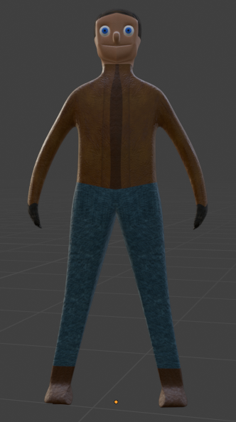

pav. 7 Vyresnysis brolis iš priekio

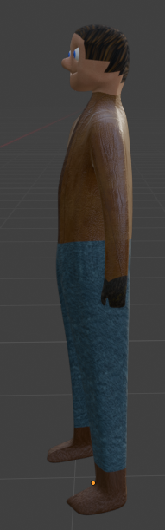

pav. 8 Vyresnysis brolis iš šono

**Močiutės modeliavimas:**

Pirmiausia, kaip bazė panaudojamas kubo objektas. Panaudojant *Loop Cut* pridedami vertikalūs pjūviai, viena pusė ištrinama, o su *Mirror* modifikatoriumi užtikrinama modelio simetrija, palengvinanti tolimesnį kūrimo procesą. Tuomet su *Scale* ir *Move* įrankiais kubas suformuojamas pagal pagrindines kūno proporcijas: pilvas, klubai, kojos ir rankos. Objektas papildomas vertikaliais ir horizontaliais pjūviais, kurie *Move* įrankiu pastumiami, taip išryškinant modelio formą.

Sąnarių srityse, veide ir kitose lenkimo vietose suteikiama papildoma geometrija, kad vėliau modelis tinkamai reaguotų į animacijos judesius.

Galūnės, tokios kaip delnai, nykščiai ir pėdos, kuriamos naudojant *Extrude* įrankį.

Galva modeliuojama naudojant kubo objektą, kuris, pasitelkiant *Move*, *Scale* ir *Rotate* įrankius, pertvarkomas į galvą primenančią struktūrą. Akių, nosies bei burnos sritims detalizuoti naudojami *Knife* ir *Merge* įrankiai. Galvos objektas pritvirtinamas prie kūno.

Rūbai kuriami pasirenkant atitinkamas kūno dalis: rankos (iki delnų), šlaunys, krūtinė (iki kaklo). Šlepetėms pasirenkama apatinė pėdos dalis ir šiek tiek viršutinės dalies. Plaukai formuojami pasirenkant viršutinę galvos dalį. Tuomet, panaudojant *Scale* įrankį, visos pasirinktos dalys padidinamos ir suformuojamos taip kad atspindėtų viršutinį personažo sluoksnį.

Galų gale, modelio paviršiaus išlyginimui pritaikomas *Subdivision Surface* modifikatorius.

Viso proceso metu nuolat tikrinamos proporcijos naudojant pavyzdinius žmogaus anatomijos paveikslus ir peržiūrint modelį *Front*, *Side* ir *Top* vaizduose. Taip pat tinklas reguliariai patikrinamas dėl skylių, nereikalingų viršūnių ar susikertančių objektų su *Merge* funkcija.

Močiutės modelio vaizdas iš priekio:

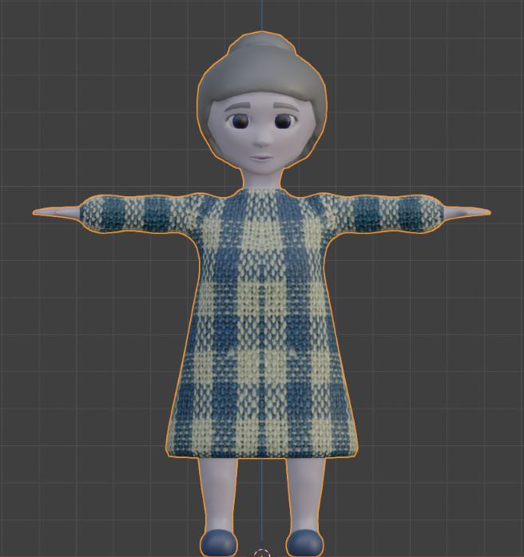

pav. 9 Močiutė iš priekio

Močiutės modelio vaizdas iš šono:

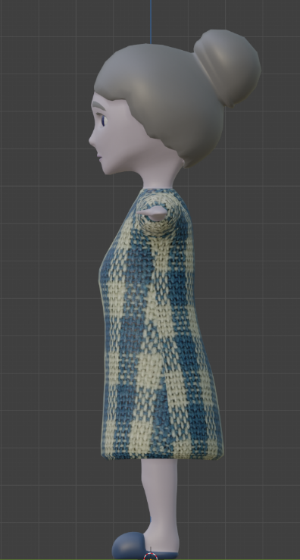

pav. 10 Močiutė iš šono

### Aplinkų modeliavimas

Šiame skyriuje aprašomas aplinkų modeliavimo procesas, nurodomi naudoti įrankiai ir jų parametrai. Taip pat pateikiami modelių ekranvaizdžiai. Aprašomos iškilusios techninės problemos ir jų sprendimo būdai.

1. **Trobelė**

Trobelės vidus pradėtas modeliuoti nuo kubo objekto. Naudojant *Scale* įrankį, kubas buvo suplonintas ir praplatintas X ir Y ašimis. Tuomet, pridėjus pjūvius, sienos buvo iškeltos naudojant *Extrude* įrankį. Viena siena ir stogas buvo pašalinti, kad palengvintų filmavimo ir animacijos procesą. Galų gale, trobelės viduje patalpinti sukurti objektai.

1. Stalas

Buvo sukurtas kubas kuris toliau suformuotas į stalviršio pavidalą. Pridėti pjūviai, kurie padalijo objektą taip jog atsirastų atskiros sienos kojos, kurios toliau buvo ištemptos su *extrude*

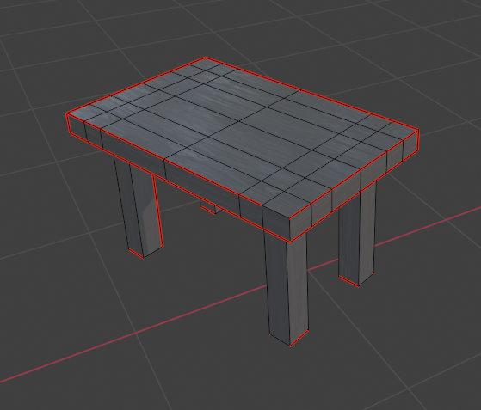

pav. 11 Stalas

1. Kėdė

Iš kubo išgauta pagrindo forma, pjuvių pagalba ištrauktos kojos, bei atrama, pridėti padailinimai su *extrude*, tarp atramų ir kojų idėti pritvirtinimai pridedant sienas tarp parinktų viršūnių.

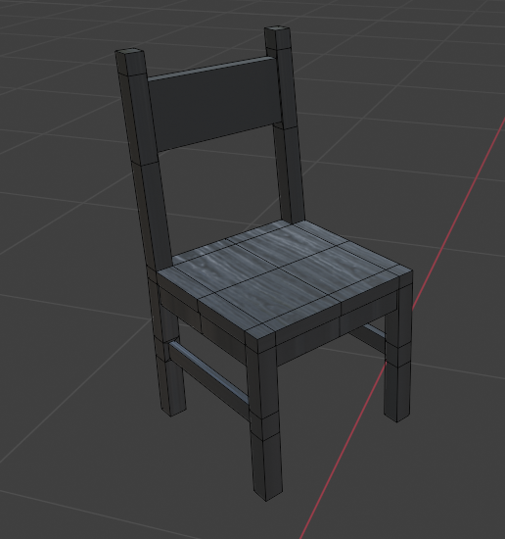

pav. 12 Kėdė

1. Puodelis

Pirma buvo nupjauta pusė sferos, toliau *scale* būdu išgaunama puodelio forma, toliau priskiriamas *solidify* modifikatorius suteikiant puodeliui tūrį. Toliau *extrude* būdu buvo formuojama rankena, galiausiai forma sujungiama pridedant sienas tarp parinktų taškų. Dailinimui pritaikytas *subdivision modifikatorius*, pažymint dugno kraštines kaip *mark sharp.*

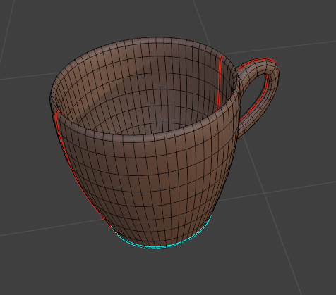

pav. 13 Puodelis

1. Dubenėlis

Panašiu principu kaip modeliuojant puodelį paimta pusė sferos, suformuojama reikiama forma bei pritaikytas *solidify* modifikatorius.

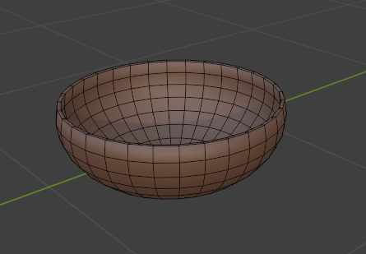

pav. 14 Dubenėlis

1. Malka

Buvo paimtas cilindras ir iš jo išpjautas ketvirtadalis. Toliau įvairiais būdais buvo bandoma išgaut nelygumus.

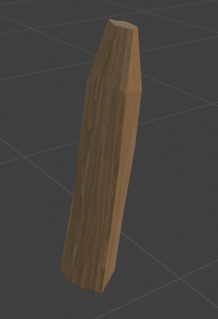

pav. 15 Malka

1. Spintelė

Panaudojant *Loop Cut* kubo objektas padalinamas į vertikalius ir horizontalius pjūvius. Panaudojant *Extrude* įrankį suformuojamas stalviršis, kojos. Kai kuriose vietose ištrinamos viršūnės ar briaunos durelių ar kitų paviršių kūrimui.

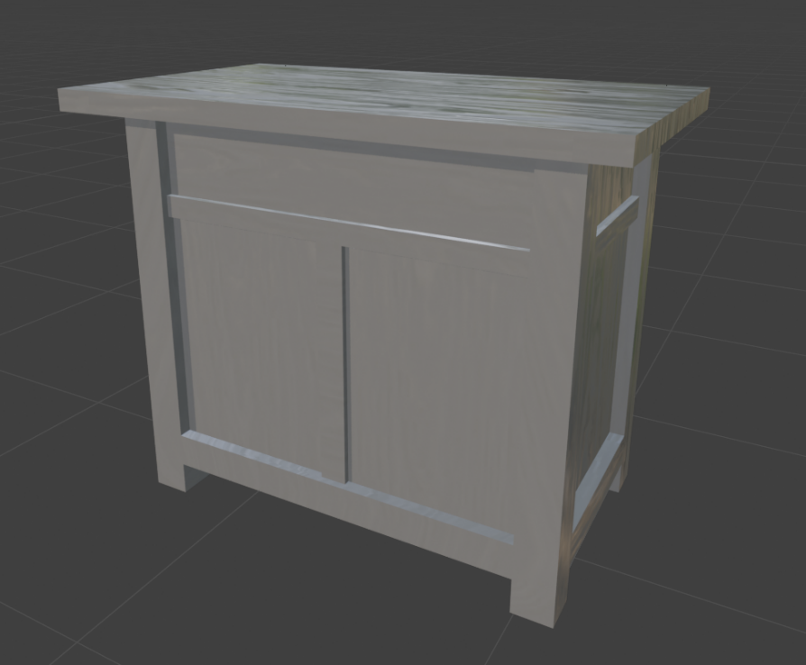

pav. 16 Spintelė

1. Durys

Kubo objektas *Scale* įrankiu suformuojamas taip, kad būtų panašus į durų rėmą. Panaudojant *Loop Cut* įrankį, pridedami horizontalūs ir vertikalūs pjūviai. Tuomet, ištrinami vidiniai paviršiai ir sujungiamos viršūnės. Iš vieno paviršiaus *Extrude* įrankiu suformuojamos pačios durys.

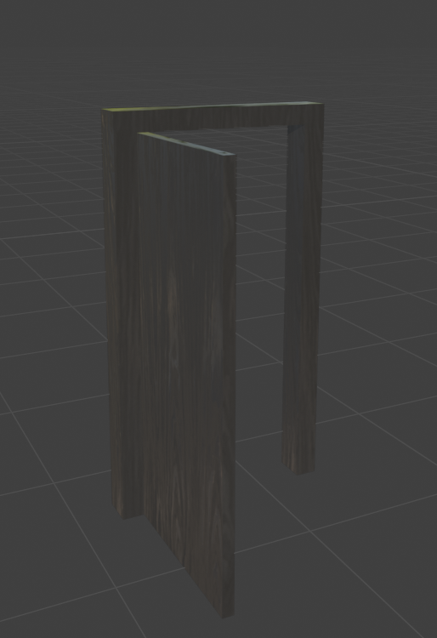

pav. 17 Durys

1. Pečius

Kūrimo procesas panašus į komodos. Panaudojant įvairius įrankius suformuojamas pečiaus struktūra.

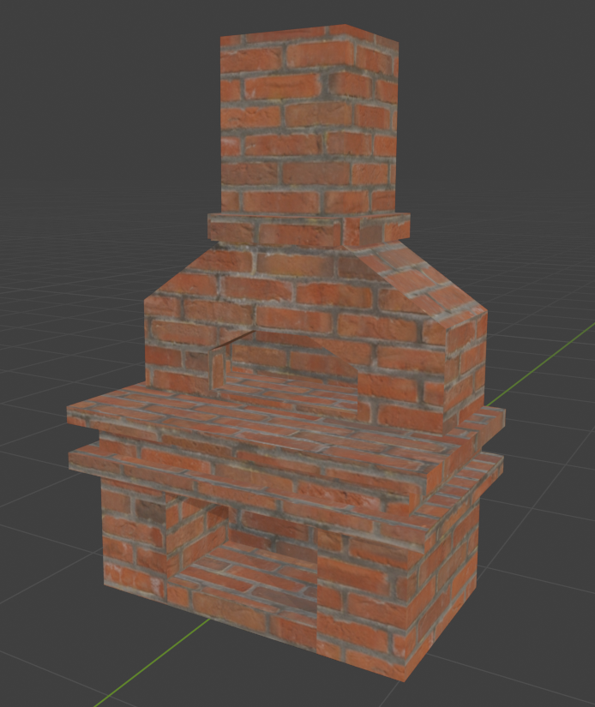

pav. 18 Pečius

1. Katilas

Panaudotas sferos objektas iš kurio suformuojamos ir pačios kojos, taip pat ir puodo vidus, pasitelkiant *Extrude* įrankį.

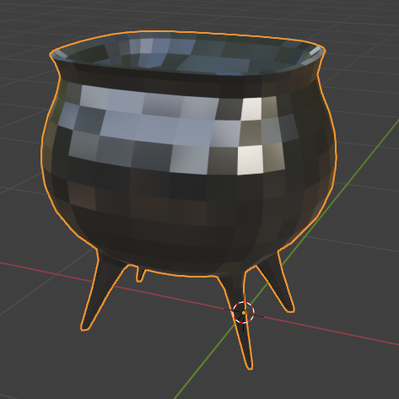

pav. 19 Katilas

1. Šaukštas

Kubo objektas suformuojamas į šaukšto formą pasitelkiant *Scale*, *Extrude*, *Move* įrankius. Proceso pabaigoje pritaikomas *Subdivision Surface* modifikatorius kampams ir paviršiams sulyginti.

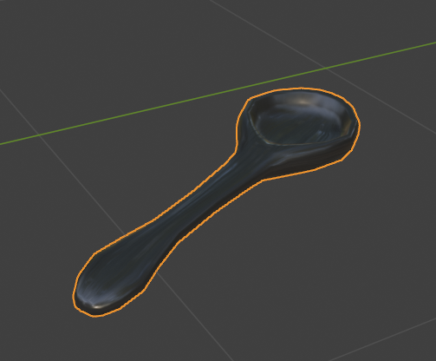

pav. 20 Šaukštas

Trobelės vidus:

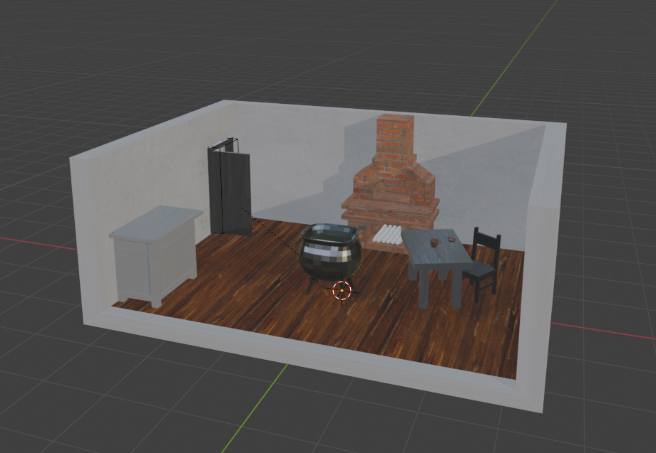

pav. 21 Trobelės vidus

1. **Aplinka**

Aplinka pradėta modeliuoti panaudojus “Plane” objektą, kuris atitinka pagrindą. Pagrindui buvo padidintas pjūvių skaičius, taip padedant pritaikyti nelygimus visam paviršiui. Buvo norima dalį pagrindo palikti laisvą, kuriame stovėtų namelis, o likusią dalį užpildyti medžiais, kurie primintu tankų mišką. Žolė, krūmai bei akmenys išsidėstę atsitiktinai naudojant “Particle properties”, kurie buvo kuriami pasitelkiant vaizduotę. Medžiai sukurti naudojant Blender įskiepį.

1. Akmuo1

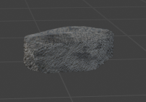

pav. 22 Akmuo1

1. Akmuo2

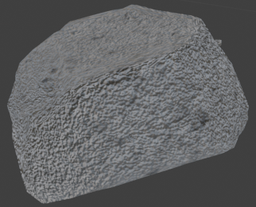

pav. 23 Akmuo2

1. Medis1

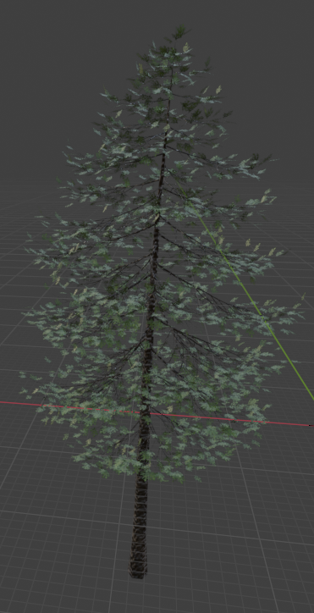

pav. 24 Medis1

1. Medis2

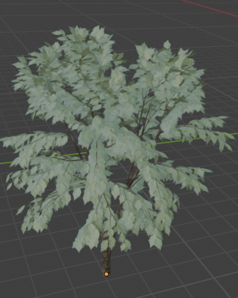

pav. 25 Medis2

1. Medis3

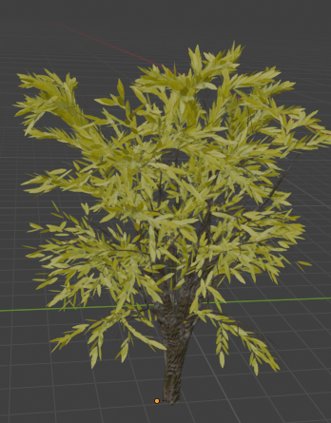

pav. 26 Medis3

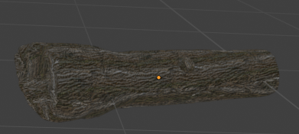

pav. 27 Nuvirtęs nepilnas medis

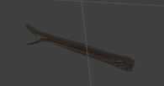

pav. 28 Šaka

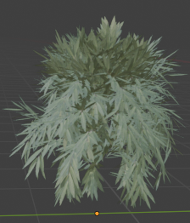

pav. 29 Krūmas

Aplinka:

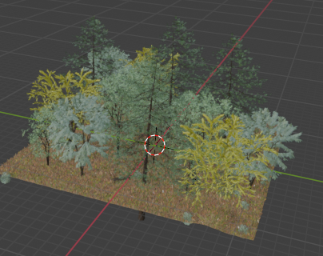

pav. 30 Aplinka

## Tekstūrų ir medžiagų kūrimas

### Tekstūrų modeliavimas

Šiame poskyryje aprašomas tekstūrų kūrimo procesas. Jei tekstūros buvo paimtos iš kitų šaltinių, pateikiama lentelė su sumažintu tekstūros vaizdu (64x64), tekstūros pavadinimu (pavadinimai turi būti logiški pagal tekstūros atliekamą funkciją, pavyzdžiui „Leather Bump“), nuoroda į šaltinį.

|  |  |  |
| --- | --- | --- |
| **Tekstūros pavadinimas** | **Tekstūros nuotrauka** | **Nuoroda į tekstūrą** |
| Brown leather albedo |  | https://polyhaven.com/a/brown_leather |
| Brown leather nor |  | https://polyhaven.com/a/brown_leather |
| Brown leather rough |  | https://polyhaven.com/a/brown_leather |
| Denim fabric diff |  | https://polyhaven.com/a/denmin_fabric_02 |
| Denim fabric nor |  | https://polyhaven.com/a/denmin_fabric_02 |
| Dirty carpet diff |  | https://polyhaven.com/a/dirty_carpet |
| Dirty carpet nor |  | https://polyhaven.com/a/dirty_carpet |
| Dirty carpet roug |  | https://polyhaven.com/a/dirty_carpet |
| Fabric pattern col |  | https://polyhaven.com/a/fabric_pattern_07 |
| Fabric pattern nor |  | https://polyhaven.com/a/fabric_pattern_07 |
| Fabric pattern rough |  | https://polyhaven.com/a/fabric_pattern_07 |
| Leather white diff |  | https://polyhaven.com/a/leather_white |
| Leather white nor |  | https://polyhaven.com/a/leather_white |
| Leather white rough |  | https://polyhaven.com/a/leather_white |
| Eye |  | Pieštas |
| Bricks |  | https://polyhaven.com/a/red_brick |
| Bricks nor |  | https://polyhaven.com/a/red_brick |
| Bricks rough |  | https://polyhaven.com/a/red_brick |
| Floor |  | https://polyhaven.com/a/wood_floor_deck |
| Floor nor |  | https://polyhaven.com/a/wood_floor_deck |
| Floor rough |  | https://polyhaven.com/a/wood_floor_deck |
| Wall |  | https://polyhaven.com/a/painted_plaster_wall |
| Wall nor |  | https://polyhaven.com/a/painted_plaster_wall |
| Wall rough |  | https://polyhaven.com/a/painted_plaster_wall |
| Wood col |  | https://polyhaven.com/a/oak_veneer_01 |
| Wood nor |  | https://polyhaven.com/a/oak_veneer_01 |
| Wood rough |  | https://polyhaven.com/a/oak_veneer_01 |
| Human skin rough |  | https://www.sharetextures.com/textures/animals/human-skin-1 |
| Human skin albedo |  | https://www.sharetextures.com/textures/animals/human-skin-1 |
| Human skin nor |  | https://www.sharetextures.com/textures/animals/human-skin-1 |
| Human skin ao |  | https://www.sharetextures.com/textures/animals/human-skin-1 |
| Hair albedo |  | https://freepbr.com/product/stylized-beast-fur/ |
| Hair ao |  | https://freepbr.com/product/stylized-beast-fur/ |
| Hair nor |  | https://freepbr.com/product/stylized-beast-fur/ |
| Hair rough |  | https://freepbr.com/product/stylized-beast-fur/ |
| Rock1 ao |  | https://polyhaven.com/a/seaside_rock |
| Rock1 diff | Įterpiamas vaizdas... | https://polyhaven.com/a/seaside_rock |
| Rock1 nor | Įterpiamas vaizdas... | https://polyhaven.com/a/seaside_rock |
| Rock1 rough |  | https://polyhaven.com/a/seaside_rock |
| Rock2 ao |  | https://polyhaven.com/a/rock_surface |
| Rock2 diff |  | https://polyhaven.com/a/rock_surface |
| Rock2 rough |  | https://polyhaven.com/a/rock_surface |
| Medis1 ao |  | https://polyhaven.com/a/bark_brown_02 |
| Medis1 diff |  | https://polyhaven.com/a/bark_brown_02 |
| Medis1 rough |  | https://polyhaven.com/a/bark_brown_02 |
| Medis2 ao | Įterpiamas vaizdas... | https://polyhaven.com/a/bark_willow |
| Medis2 diff | Įterpiamas vaizdas... | https://polyhaven.com/a/bark_willow |
| Medis2 rough |  | https://polyhaven.com/a/bark_willow |
| Medis2 nor | Įterpiamas vaizdas... | https://polyhaven.com/a/bark_willow |
| Lapas1 diff |  | https://www.treesdesigner.com/materials-library/ |
| Lapas1 op |  | https://www.treesdesigner.com/materials-library/ |
| Lapas2 diff |  | https://www.treesdesigner.com/materials-library/ |
| Lapas2 op |  | https://www.treesdesigner.com/materials-library/ |
| Lapas3 |  | https://www.pngwing.com/en/search?q=fir |
| Grass ao |  | https://polyhaven.com/a/leafy_grass |
| Grass diff |  | https://polyhaven.com/a/leafy_grass |
| Grass rough |  | https://polyhaven.com/a/leafy_grass |
| Grass nor |  | https://polyhaven.com/a/leafy_grass |

### UV išklotinių modeliavimas

Pateikiamas personažų ir sudėtingesnių objektų išklotinių modeliavimo procesas, bei jų vaizdas.

1. **Jaunesnysis berniukas**
2. Oda

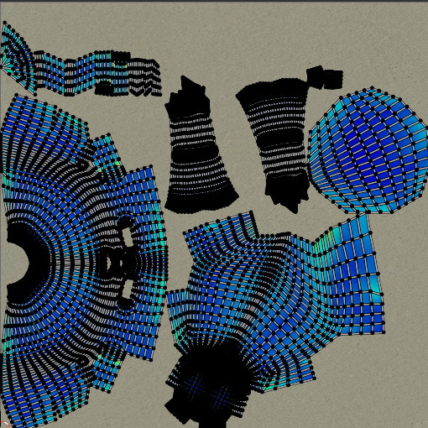

pav. 31 Odos išklotinė

1. Megztinis

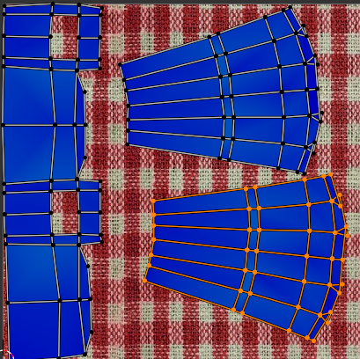

pav. 32 Megztinio išklotinė

1. Kelnės

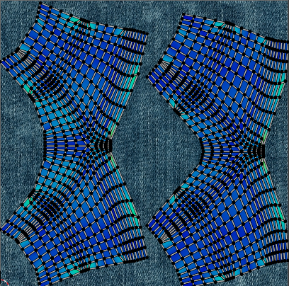

pav. 33 Kelnių išklotinė

1. Batai

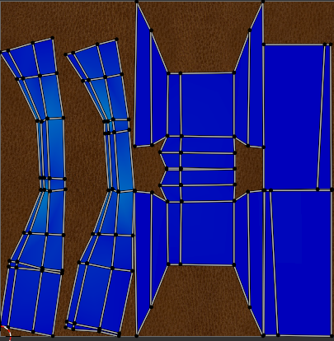

pav. 34 Batų išklotinė

1. Kepurė

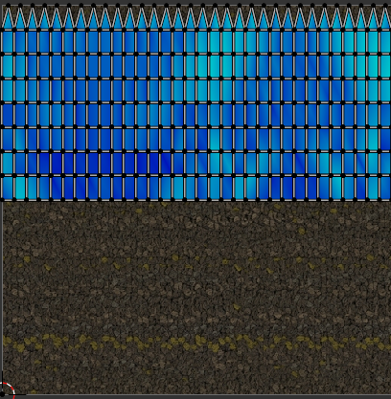

pav. 35 Kepurės išklotinė

1. Šalikas

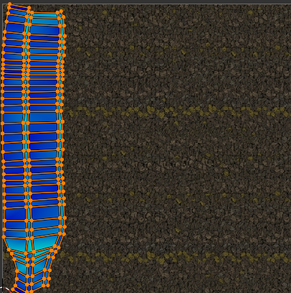

pav. 36 Šaliko išklotinė

1. **Vyresniojo brolio išklotinė:**

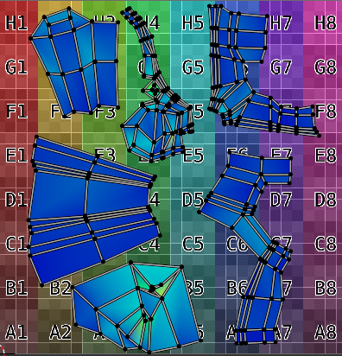

pav. 37 Vyresniojo brolio išklotinė

1. **Močiutės išklotinė**

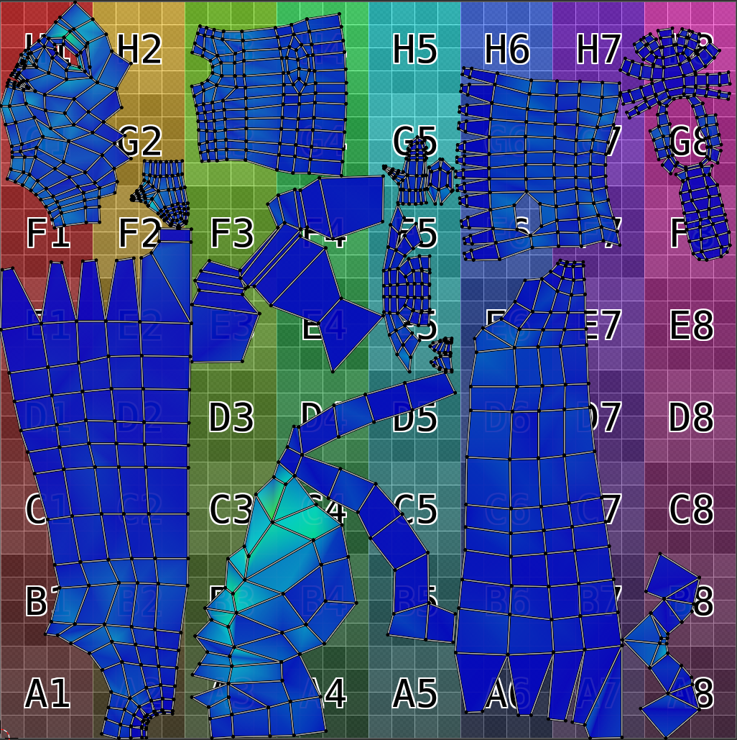

pav. 38 Močiutės išklotinė

### Medžiagų modeliavimas

Aprašomas medžiagų modeliavimo procesas, išvardinamas visas sąrašas lentelėje, nurodant, kokios tekstūros bei išskirtiniai parametrai buvo naudojami, kuriant kiekvieną medžiagą. Sąrašas pateikiamas lentelėje, tekstūras nurodant pagal jų pavadinimus. Parinkus kelis skirtingus sudėtingesnių medžiagų tipus, parodomos medžiagų schemos (*Shader Editor* vaizdas).

|  |  |  |
| --- | --- | --- |
| **Medžiagos pavadinimas** | **Tekstūros** | **Kūrimo parametrai** |
| **Akmuo1** | **seaside_rock_ao_1k.png**  **seaside_rock_diff_1k.png**  **seaside_rock_rough_1k.png**  **seaside_rock_nor_gl_1k.png** |  |
| **Akmuo2** | **Aerial_grass_rock_ao.png**  **Aerial_grass_rock_diff.png**  **Aerial_grass_rock_nor_gl.png**  **Aerial_grass_rock_rough.png** |  |
| **Batai** | **brown_leather_albedo_1k.png**  **brown_leather_ao_1k.png**  **brown_leather_rough_1k.png**  **brown_leather_nor_gl_1k.png** |  |
| **Striukė** | **Fabric_leather_02_diff_1k.png**  **Fabric_leather_02_ao_1k.png**  **Fabric_leather_02_rough_1k.png**  **Fabric_leather_02_nor_gl_1k.png** |  |
| **Džinsai** | **Denim_fabric_02_rough.png**  **Denim_fabric_02_ao.png**  **Denim_fabric_02_nor_gl.png**  **Denim_fabric_02_diff.png** |  |
| **Pirštinės** | **Dirty_carper_diff_1k.png**  **Dirty_carper_ao_1k.png**  **Dirty_carper_rough_1k.png**  **Dirty_carper_nor_gl_1k.png** |  |
| **Plaukai** | **Stylized-beast-fur_ao.png**  **Stylized-beast-fur_albedo.png**  **Stylized-beast-fur_roughness.png**  **Stylized-beast-fur_normal-ogl.png** |  |
| **Žolė** | **Leafy_grass_nor_gl_1k.png**  **Leafy_grass_rough_1k.png**  **Leafy_grass_ao_1k.png**  **Leafy_grass_diff_1k.png** |  |
| **Lapai2** | **Leaf05_basecolor-min.png**  **Leaf05_opacity.exr** |  |
| **Lapai3** | **Pngwing.com.png** |  |
| **Lapai4** | **Leaf15_basecolor-min.png**  **Leaf15_opacity.exr** |  |
| **Medis2** | **Bark_willow_ao_1k.png**  **Bark_willow_diff_1k.png**  **Bark_willow_rough_1k.png**  **Bark_willow_nor_gl_1k.png** |  |
| **Medis1** | **Bark_brown_02_ao_1k.png**  **Bark_brown_02_diff_1k.png**  **Bark_brown_02_rough_1k.png**  **Bark_brown_02_bump_1k.png** |  |
| **skin** | **Human-skin1_roughness.png**  **Human-skin1_albedo.png**  **Human-skin1_ao.png**  **Human-skin1_normal-ogl.png** |  |
|  |  |  |
|  |  |  |
|  |  |  |
|  |  |  |
|  |  |  |
|  |  |  |
|  |  |  |
|  |  |  |
|  |  |  |
|  |  |  |
|  |  |  |
|  |  |  |
|  |  |  |
|  |  |  |
|  |  |  |
|  |  |  |
|  |  |  |
|  |  |  |
|  |  |  |

## Animacijos kūrimas

### Skeleto konstravimas

Aprašomas skeleto konstravimo procesas, naudojant kaulus ir suvaržymus. Paminimos problemos ir sprendimai, pateikiami ekranvaizdžiai.

1. **Jaunesnysis brolis**

Pirmiausia sukuriamas *root* kaulas, kuris atsakingas už bendrą objekto transformaciją. Toliau jam vaikinis tačiau neprijungtas kaulas formuojamas pilvo ertmėje, iš kurio į viršų eina krūtinės kaulai, kaklo ir galiausiai vienas didelis galvos kaulas. Toliau formuojami rankų ir kojų kaulai, kurie yra vaikiniai kaulai krūtinei ir pilvo ertmėi atitinkamai, abi poros su tėviniais kaulais nesijungia. Pirštų galams uždėtas *copy rotation* ribojimas, dėl lengvesnio pirštų lankstymo, kojoms suteiktas atvirkštinės kinematikos valdiklis kuris prijungtas prie kojos kulkšnies, o akims pridėtas taikinio sekimo valdiklis.

Štai kaip atrodo gauta kaulų struktūra:

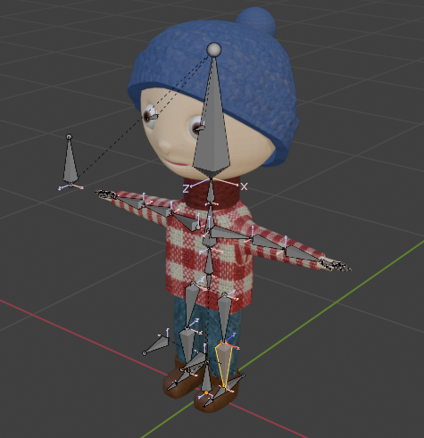

pav. 39 Jaunesniojo brolio kaulų sistema

Toliau buvo pritaikytas automatinis įkaulinimas ir pataisyti kaulų svoriai ties pirštais ir ties megztiniu.

1. **Vyresnysis brolis**

Vyresniojo brolio kaulų sistema:

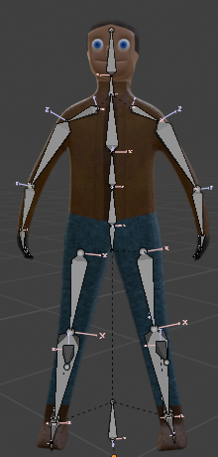

pav. 40 Vyresniojo brolio kaulų sistema

1. **Močiutė**

Močiutės kaulų sistema:

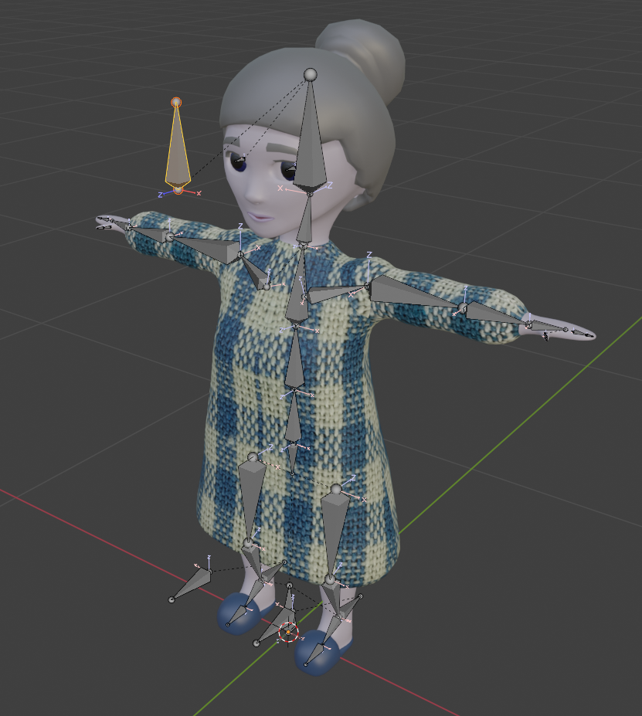

pav. 41 Močiutės kaulų sistema

### Animacijos modeliavimas

Aprašomas pozų, raktinių kadrų, formos būsenų ir veiksmų modeliavimo procesas. Aptariami parametrai, tokie kaip interpoliacija. Paminimos problemos ir sprendimai, pateikiami ekranvaizdžiai.

### Jaunesnysis brolis

Sukurta tokia susigūžusio vaiko poza:

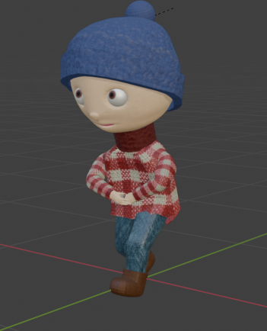

pav. 42 Susigūžusio vaiko poza

Pridėta ėjimo animacija kurios metu vaikas žvalgosi į šonus

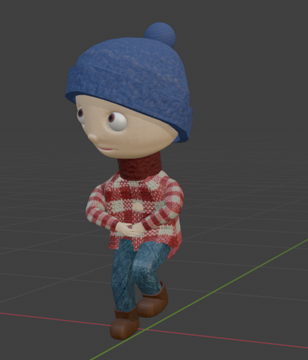

pav. 43 Jaunesniojo brolio ėjimo animacija

### Vyresnysis brolis

Vyresniajam broliui buvo sukurtas ėjimo ciklas, didžiąją dalį animacijos jis ir buvo naudojamas. Taip pat buvo kuriamos atskiros animacijos tokios kaip išgąstis nulūžus šakai, susižvalgymas su jaunesniuoju broliu pamačius trobelę. Pats veikėjo judėjimas buvo koreguojamas naudojant „graph editor“ ir judinant root kaulą, pagal kurį juda ir visi likę kaulai.

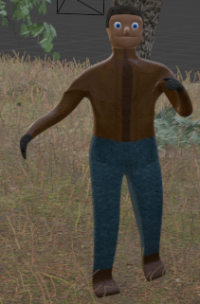

pav. 44 Vyresnysis brolis šsigandęs

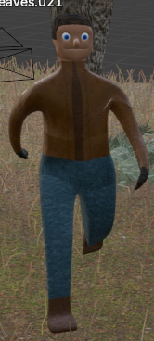

pav. 45 Vyresnio brolio ėjimo animacija

## Specialiųjų efektų kūrimas ir vaizdo generavimas

### Dalelių sistemų modeliavimas

...

### Fizikos reiškinių modeliavimas

...

### Vaizdo generavimas

Apibūdinamas vaizdo generavimo procesas, įvardinami nustatymai ir specialiosios parinktys, tokios kaip generavimo variklis, kameros gylio, judesio suliejimo efektas ir pan.

### Po gamybinis apdorojimas

Aprašomas po gamybinio komponavimo procesas, pateikiamos schemos (*Compositor* vaizdas). Jei toks procesas nenaudojamas – poskyrio nereikia.

## Montavimas

Aprašomas sugeneruotos vaizdo medžiagos montavimo procesas. Pateikiami ekranvaizdžiai.

Išvados

**1. Pirmo uždavinio išvada**

Detaliai suplanuotas scenarijus užtikrino sklandų procesą ir leido aiškiai numatyti techninius sprendimus.

**2. Antro uždavinio išvada**

Eskizų ir aprašymų naudojimas paspartino modeliavimą.

**3. Trečio uždavinio išvada**

Animacijų kūrimas parodė, kad judesių sinchronizacija su scenarijumi yra labai svarbi norint išgauti geresnį rezultatą.

**4. Ketvirto uždavinio išvada**

Fizikinių reiškinių taikymas reikalauja nuolatinių testavimų, kad efektai atrodytų natūraliai.

**5. Penkto uždavinio išvada**

Montavimas animacijos parodė, jog tik turint aiškios scenos struktūrą galima realizuoti vientisą animaciją.

Literatūros sąrašas

1. Literatūros šaltinis (formatuojama pagal ISO690 standartą)
2. Literatūros šaltinis
3. Literatūros šaltinis
4. Literatūros šaltinis

Išteklių šaltinių sąrašas

1. Tekstūros - https://polyhaven.com/
2. Tekstūros - https://polyhaven.com/Išteklius